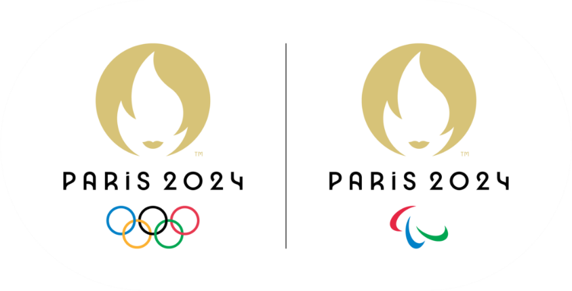**Les Jeux olympiques et paralympiques**

En 2024, les Jeux Olympiques et Paralympiques se dérouleront en France, Paris étant la ville organisatrice de la plupart des compétitions.

À l’occasion de la semaine Olympique et Paralympique, essayons d’en savoir un peu plus sur les jeux paralympiques…

**Promouvoir la pratique sportive et les valeurs de l’olympisme**

**La Journée olympique et paralympique**

La Journée olympique et paralympique se **déroule chaque année le 23 juin**. Plus qu'une manifestation sportive, cette journée est organisée pour promouvoir dans le monde entier **les valeurs olympiques** sur la base des trois piliers "bouger, apprendre et découvrir".

## Les origines de la Journée olympique Le 23 juin 1894, des délégués de 12 pays réunis à la Sorbonne à Paris votèrent leur soutien à la proposition de Pierre de Coubertin de faire revivre les Jeux Olympiques. Cette date marque la naissance du Mouvement olympique moderne et la fondation du Comité International Olympique (CIO). Le CIO a choisi de commémorer cet acte fondateur des Jeux Olympiques au moment de lancer la Journée olympique pour sa première édition, en 1948. **Le 23 juin est depuis devenu un symbole du sport et de l’Olympisme.**

**La semaine olympique et paralympique**

Suite à la désignation de Paris comme ville hôte des Jeux en 2024, une semaine olympique et paralympique est **organisée chaque année par le ministère de l’Éducation nationale, de la Jeunesse et des Sports en partenariat avec le mouvement sportif français.**

**En 2022, elle a lieu du 24 au 29 janvier** sur le thème "le sport pour l’environnement et le climat"

Dans le prolongement de la [Journée nationale du sport scolaire](https://www.education.gouv.fr/journee-nationale-du-sport-scolaire-5423) d'une part et en amont de la Journée Olympique, la semaine Olympique et Paralympique est **un moment clé pour éveiller les élèves aux bienfaits de la pratique sportive régulière**. Elle participe également à **mobiliser les parents autour de cet enjeu.**

**Jeux olympiques et jeux paralympiques côte-à-côte**

**Un mot et un symbole**

Le terme « Paralympique » est composé du préfixe « para », qui veut dire « à côté » en grec. Ce qui signifie que les Jeux Paralympiques existent à côté des Jeux Olympiques   
Le symbole des Jeux Paralympiques n’est pas les anneaux. Il est composé de trois vagues, appelées [« Agitos »](https://www.paris2024.org/fr/ipc/), ce qui signifie « Je bouge » en latin.

**L’ organisation des Jeux Paralympiques**  
Les Jeux Paralympiques ont toujours lieu environ deux semaines après les Jeux Olympiques   
Depuis 1988 les Jeux Olympiques et Paralympiques ont lieu dans la même ville et sur les mêmes infrastructures (stades, gymnases, piscines..).

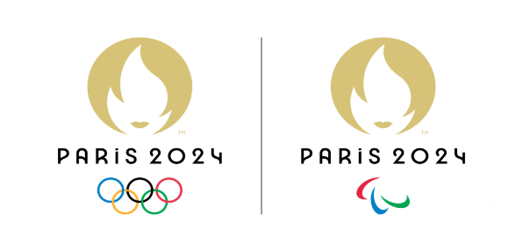

Les anneaux et l’agitos  
Symboles des Jeux

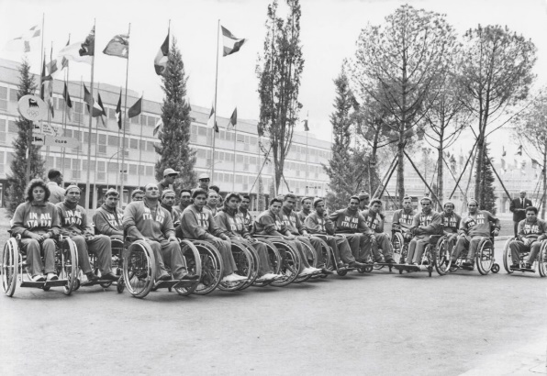

*© Keystone/Hulton Archive/Getty Images*

[**L’histoire paralympique**](https://www.paris2024.org/fr/histoire-jeux-paralympiques/)

**Bon anniversaire !**

Les Jeux Paralympiques ont fêté leurs 60 printemps en 2020. La première édition officielle s’est tenue en 1960, alors sous le nom de « 9es Jeux de Stoke Mandeville » du nom de l’hôpital du même nom.

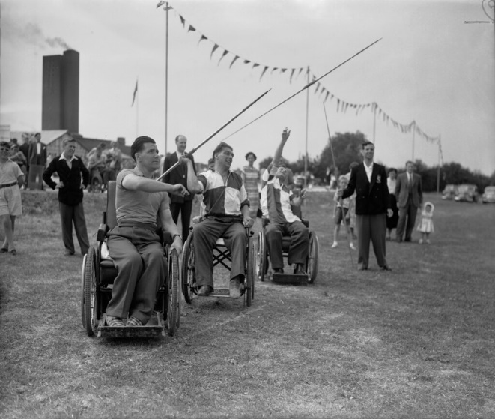

*©* Fred Ramage/Keystone/Hulton Archive/Getty Images

**Les débuts en Angleterre**

L’histoire débute en 1948 dans un hôpital militaire, au nord de Londres. Sir Ludwig Guttmann, neurologue, cherche un moyen d’accélérer le rétablissement de ses patients paraplégiques, tous vétérans de la 2nde guerre mondiale. Il imagine des épreuves sportives au moment même où les Jeux Olympiques se déroulent à Londres.

Puis des évolutions

À l’origine, les Jeux Paralympiques étaient réservés uniquement aux athlètes en fauteuil mais la compétition s’ouvrira aux autres formes de handicap (amputation, handicap visuel) dans le programme officiel aux [Jeux Paralympiques de 1976](https://www.paris2024.org/fr/histoire-jeux-paralympiques/).   
Depuis les Jeux Paralympiques de Londres 2012, les guides ([para athlétisme](https://www.paris2024.org/fr/sport/para-athletisme/) et [para triathlon](https://www.paris2024.org/fr/sport/para-triathlon/)) et pilotes ([para cyclisme](https://www.paris2024.org/fr/sport/para-cyclisme-route-et-piste/) et [para triathlon](https://www.paris2024.org/fr/sport/para-triathlon/)) reçoivent eux aussi une médaille.